„OTISAK U BOJI“
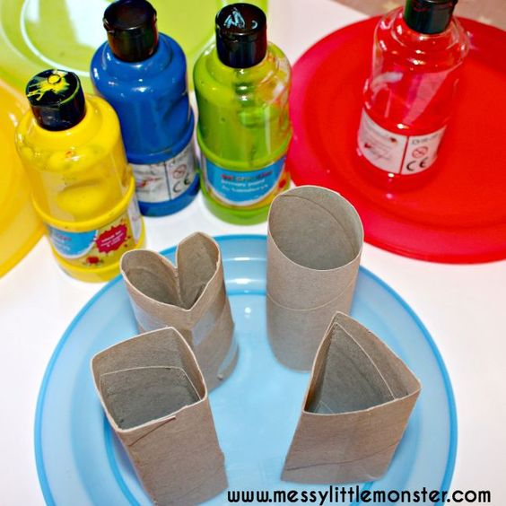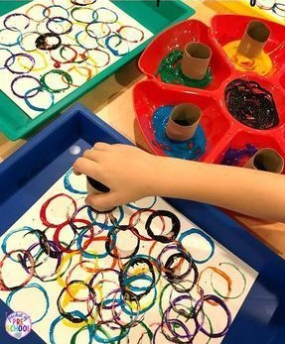

Potrebni materijali: papirnati tuljci, lijepilo, škare, boje (tempere), papir
Kako izraditi:
- Od papirnatih tuljaca možete izraditi razne oblike koje će dijete umakati u boju i otiskivati na papiru stvarajući sliku po želji
Ovom igrom kod djece potičemo razvoj likovnog senzibiliteta i kreativnosti, jačamo stvaralački potencijal i maštu, te potičemo razvoj fine motorike prstiju i šake.

„VESELI RINGOVI“
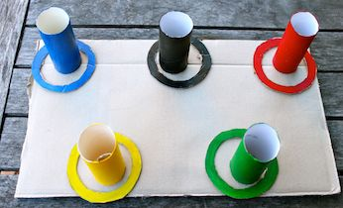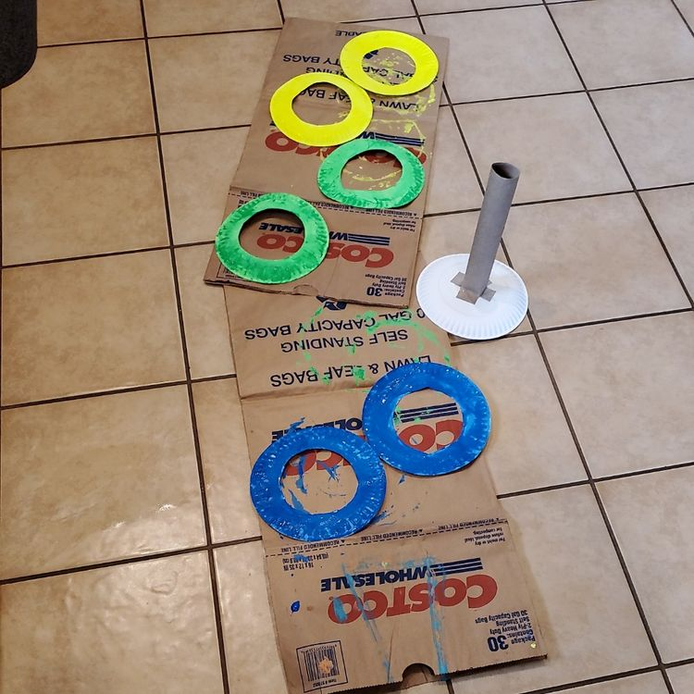

Potrebni materijali: papirnati tuljci, papirnati tanjuri, lijepilo, škare, karton, boje
Kako izraditi:
- Papirnate tuljce (obojane) lijepilom treba učvrstiti na kartonsku podlogu
- Od papirnatih tanjura napravite „ringove“ režući sredinu papira
- Ringove možete izrezati iz kartona (ako nemate tanjure) i obojati ih po želji
- Djeca će nabacivati „ringove“ na tuljce po zadanoj boji ili veličini (kako im se više sviđa)
Ovom igrom kod djece potičemo spretnosti, preciznost, okulomotornu koordinaciju, jačamo emocionalne kompetencije (strpljenje, upornost) te osiguravamo djeci pozitivne emocije (sreća,zadovoljstvo) postignutim rezultatima.

„OTKOPČAVAMO I ZAKOPČAVAMO“

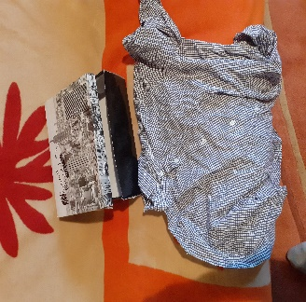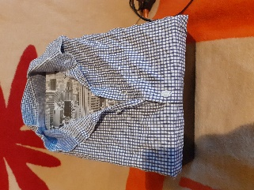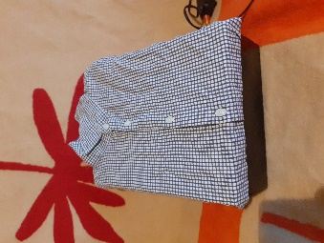

Potrebni materijal; kutija od cipela, košulja, lijepilo

Kako izraditi?
Preko otvora kutije (poklopca) navučete košulju s kopčanjem.
Krajeve tkanine savijete pod kutiju i zalijepite (pik traka, vrući pištolj ili sl)
Poklopac umetnite u donji dio kutije i također zalijepite tako da izgleda uredno.
Pokažite djeci kako se otkopčavaju i zakopčavaju gumbi i dajte im neka vježbaju.

- Kod djece razvijamo finu motoriku šake i prstića, taktilnu i vizualnu percepciju, izražavanje emocija uspjeha i neuspjeha, upornost, pozitivnu sliku djeteta, samovrednovanje djeteta i sl.

„ALBUM BOJA“ ( UČIMO BOJE)

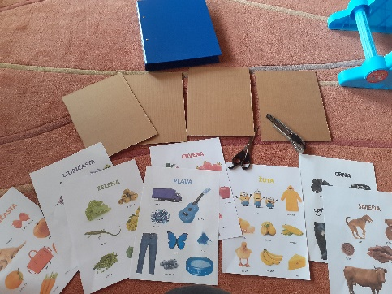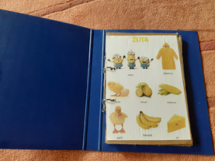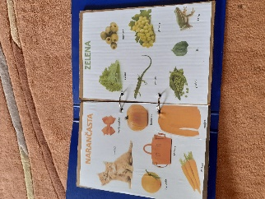

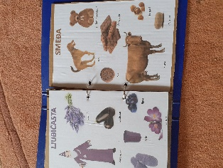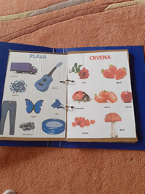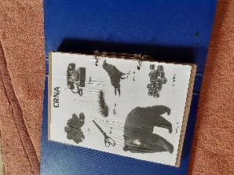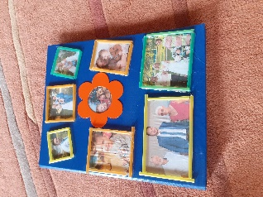

Potrebni materijal; stari registrator, karton, printane slike motiva u boji ili izrezati iz novina, ljepilo, škare, a za ukrašavanje izvana po želji ( fotografije, oblici, ili motivi koje dijete želi gledati)

Kako izraditi?
Izrežite karton za listove, a na njega zalijepite bijeli papir na koji će dijete lijepiti motive u toj boji. Ako želite radije printati motive možete ovako kao mi ili možete dati djetetu da izrezuje motive iz starih letaka ili časopisa. Izvana možete ukrasiti registrator po vašoj želji. Dal to budu fotografije ili pak oblici ili nešto drugo vi izaberite.
- Dijete će uživati u igri traženja, listanja i prepoznavanja motiva u određenoj boji. Oni vješti mogu izrezati motive i sami ih zalijepiti na određenu boju.
- Djeca razvijaju vizualnu, prostornu i taktilnu percepciju, pamćenje, govor, finu motoriku šake i prstića- kao rezanje škaricama i lijepljenje, preciznost, stječe iskustva istraživanjem odnosa i veza među predmetima i sl.

„LUTKA OD KUHAČE I ČAŠE OD JOGURTA“

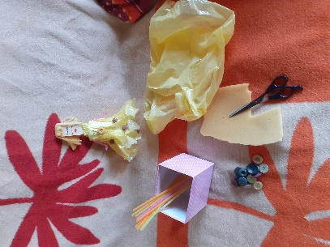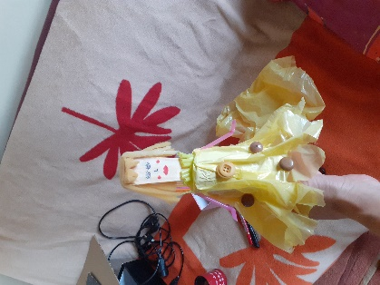

Potrebni materijal; kuhača, čaša od jogurta, najlonska vrećica, spužva, flomaster, ljepilo, gumbi, slamke, škare

Kako izraditi?

Na sredinu dna čaše probušiti rupu.
Kroz rupu provući kuhaču – za glavu lutke
Rezanjem spužve na trakice oblikovati kosu i zalijepiti.
Od slamki izrežite ruke i zalijepite te iscrtajte flomasterom oči, nos i usta.
Od najlonske vrećice ( donjeg dijela ) izrežite haljinu koju učvrstite oko kuhače- lutkina vrata i zalijepite po čaši po želji te ukrasite gumbima ili perlicama, šljokicama ili sl.
Lutku dijete može upotrebljavati kao scensku lutku te možete napraviti bilo koji lik .

- Lutke nisu samo igračke nego i odlično odgojno sredstvo. S pomoću njih potičemo govor (monološki i dijaloški). Potičemo djecu na dramatizaciju i uživljavanje u ulogu, dramsko- scenske improvizacije. S pomoću lutaka možemo osvješćivati odnose u obitelji i među prijateljima, poticati razvoj empatije i brige o drugima.
- Izrada lutaka potiče maštovitost, kreativnost, kombinatoriku, upoznavanje i baratanje prirodnim i pedagoški neoblikovanim materijalom.
- Osim toga, izrada lutaka potiče razvoj fine motorike i ustrajnost u radu.

